Анализ работы школы за 2011 – 2012 учебный год

На основании анализа работы школы за 2010 - 2011 учебный год коллектив школы выдвинул на 2011-2012 учебный год следующие образовательные и воспитательные задачи, предусматривающие:
- сохранение здоровья учащихся и членов педагогического коллектива;
- формирование у учащихся устойчивых мотивов к обучению и саморазвитию;
- создание благоприятных условий для удовлетворения образовательных потребностей учащихся;
- создание необходимых условий для раскрытия творческого потенциала учителей и учащихся
школы.

Кроме того, были поставлены задачи, направленные на:
- повышение уровня профессионального мастерства каждого учителя;
- стимулирование учителя аттестоваться на более высокую квалификационную категорию;
- стимулирование учителя применять в своей образовательно — воспитательной деятельности современные технологии и методы обучения; ●создание благоприятного морально - психологического микроклимата в коллективе с целью
повышения эффективности образовательно - воспитательной работы учителей школы.

Анализ педагогических кадров

В 2010 -2011 уч. году в педагогический состав школы входило 13 учителей;
- Методическое объединение классных руководителей - 9 человек.
- Методическое объединение учителей гуманитарного цикла - 3 человека.
- Методическое объединение учителей естественно-математического цикла - 5 человек.
- Методическое объединение учителей начальных классов - 4 человека.

Квалификационная категория, разряд | Начало года | Конец года
Высшая квалиф категория | - | -
1-я квалиф. категория | 2 | 4
II-я квалиф. категория | 5 | 4

Квалификационный сравнительный анализ педагогических кадров

Квалификационная категория, разряд | 2005-2006 | 2006-2007 | 2007-2008 | 2008-2009 | 2009-2010 | 2010-2011 | 2011-2012
Высшая квалиф. категория | _ | _ | _ | _ | _ | 8% | _
I-я квалиф. категория | 25% | 25% | 31% | 36% | 23% | 16% | 38%
II-я квалиф. категория | 83% | 83% | 62% | 29% | 54% | 50% | 29%

Анализ педагогического состава по педагогическому стажу:

от 5 до 15 лет- 2 человека (15 %) свыше 20 лет 11 человек (85 %)

Анализ образовательно - воспитательного процесса

В 2011 – 2012 учебном году (на начало года) в школе обучалось 70 человек. На конец года – 75 человек.
Из них на 1 ступени: 25 человек; на 2 – ой – 50 человек.
В МБОУ ООШ – 59 человек, МБОУ НОШ – 16 человек

Окончили год:

На «отлично» – 9 человек: Гаркушин А.,Черников Д., Горьковская А.(2 класс), Водопьянова Е., Криворогова Е.(3 класс), Водопьянова А.(4 класс),Доброногова Д., Емельянов И.(9 класс, Шамрицкая А.(2 класс).
с 1 «четверкой» - Несмеянова А., Тарасова А.(4 класс), Борох Д., Серкова А.(4 класс). с 1 «тройкой» - Михайловская В.(2 класс) с 2 «четверками»- Бурко Н., Хаустова О.(6 класс), Припитнев А.(2 класс). На «4-5»- 30 человек (был 21 человек) На «3» - 36 человек (было 28 человек) УО –100 % (было 96 %), КО – 52 % (было 54%) Переведено в следующий класс 75 человек.

5 – 9 классы | 2007 – 2008 учебный год | 2008 – 2009 учебный год | 2009 – 2010 учебный год | 2010 – 2011 учебный год | 2011-2012 учебный год
На «5» | 3 (6,6%) | 4 (9%) | 7 | 7 | 9
На «4» и «5» | 10 (22%) | 11 (25%) | 19 | 21 | 30
На «3» | 32 | 44 | 31 | 28 | 36
На повторный курс обучения | 2 (4%) | 1 (2%) | 1 | 1 | -
Оставлен на осень | - | - | 4 | - | -
Качество обученности | 20% | 37% | 39% | 54% | 52%
Уровень обученности | 82% | 94% | 92% | 96% | 100%

Класс | В 2009 – 2010 учебном году |  | В 2010 – 2011 учебном году |  |  | В 2011-2012 учебном году
Класс | Уровень обученности | Кач-во обученности | Класс | Уровень обученности | Кач-во обученности | Класс | Уровень обученности | Кач-во обученности
2 | 100 | 67 | 3 | 100 | 67 | 2 | 100 | 64
3 | 100 | 60 | 4 | 100 | 60 | 3 | 100 | 67
4 | 100 | 100 | 5 | 100 | 100 | 4 | 100 | 67
5 | 80 | 30 | 6 | 100 | 14 | 5 | 100 | 67
6 | 100 | 44 | 7 | 90 | 40 | 6 | 100 | 100
7 | 75 | 38 | 8 | 100 | 37 | 7 | 100 | 20
8 | 100 | 17 | 9 | 83 | 16 | 8 | 100 | 40
9 | 83 | 0 |  |  |  | 9 | 100 | 50

Таким образом, в 2011 – 2012 учебном году следует обратить особое внимание на работу учителей – предметников в 5 и 9 классах - педагогическое сопровождение, 8 классе – качество знаний.

В течение учебного года проводилась проверка естественно-математического цикла и последующая работа по устранению замечаний и контролем за качеством преподавания предметов естественно-математического цикла.

По результатам проверки по предметам естественно-математического цикла, проведенной в 2011 – 2012 учебном году, рекомендовано:
- При планировании учебной деятельности на уроке учитывать индивидуально-дифференцированный подход, особое внимание уделять работе с одаренными детьми;
- Руководителям МО, администрации школы отслеживать внедрение информационных и других педагогических технологий.
- Продолжать формировать навыки самоанализа урока с позиций личностно-ориентированного образования.

Анализ промежуточной аттестации

В соответствии с планом работы школы с 25 по 31 мая 2011г. была проведена промежуточная аттестация учащихся 2-9 классов по предметам:

Класс | Предмет | Форма сдачи
2 | Русский язык | Диктант
2 | Математика | Контрольная работа
2 | Техника чтения
3 | Русский язык | Диктант
3 | Математика | Контрольная работа
3 | Техника чтения
4 | Русский язык | Диктант
4 | Математика | Контрольная работа
4 | Окружающий мир | Тестирование
5 | Русский язык | Диктант
5 | Английский язык | Тестирование
6 | Математика | Контрольная работа
6 | География | По билетам
7 | Обществознание | Тестирование
7 | Русский язык | По билетам
8 | История | Тестирование
8 | Русский язык | По билетам

Результаты промежуточной аттестации

№ п/п | Класс | Предмет | Ф.И.О. учителя | Уо  % | Ко  % | Типичные ошибки, слабо усвоенные темы, разделы
1. | 2 | Русский | Козинская Н.И. | 100 | 73 | Безударная гласная в корне слова, звонкие и глухие согласные в корне слова, ошибки в написании окончаний слова, искажение в написании букв, ошибки при переносе слова.
2. | 2 | Математика | Козинская Н.И. | 100 | 82 | Вычисления значения выражений, построение чертежа прямоугольника.
3. | 2 | Техника чтения | Козинская Н.И. | 100 | 91 | Не выполняет нормы чтения (Осадченко Н.).
4. | 3 | Русский | Аралова Т.П. | 100 | 67 | НН в именах прилагательных, знаки препинания в БСП, ПП с однородными членами (союз И), правописание приставки с глаголами, морфемный разбор глагола и имени существительного.
5. | 3 | Математика | Аралова Т.П. | 100 | 67 | Умножение многозначных чисел, оканчивающихся нулями, нахождение значения выражений, сравнение.
6. | 3 | Техника чтения | Аралова Т.П. | 100 | 67 | Лексические ошибки, грамматические. (Андриенко И.)
7. | 4 | Русский | Аралова Т.П. | 100 | 67 | Ы-И после шипящих и Ц в именах существительных, знаки препинания при однородных членах, ССП, СПП, союзы, знаки препинания, разбор по членам предложения, НЕ с глаголами, личные окончания глаголов II спряжения, пропуск букв, исправления.
8. | 4 | Математика | Аралова Т.П. | 100 | 67 | Порядок действий, деление многозначного числа на двузначное, уравнения, обозначение площади, правильность оформления записи.
9. | 4 | Техника чтения | Аралова Т.П. | 100 | 83 | Большое количество ошибок при чтении отдельными учащимися. (Семиколенова А.) Лексические ошибки при чтении (Аркадьева В., Терновая М.)
10. | 4 | Окружающий мир | Аралова Т.П. | 100 | 67 | Определения: живая и неживая природа, план. Карта, растения леса, поля, луга.
11. | 5 | Русский | Морозова Е.В. | 100 | 66 | Безударные гласные в корне слова.
12. | 5 | Английский | Андреева Т.И. | 100 | 67
13. | 6 | Математика | Николаева Т.В | 100 | 100
14. | 6 | География | Маслов В.Н. | 100 | 100
15. | 7 | Русский | Синько О.Б. | 100 | 17 | Связный ответ на поставленный вопрос. Различение глагола, отглагольных прилагательных, причастий, деепричастий.
16. | 7 | Обществознание | Андреева Т.И. | 100 | 50 | Неточность определений.
17. | 8 | История | Синько О.Б | 100 | 77 | Ошибки в терминологии, фактические ошибки в ответах, касающихся истории России первой половины XIX века.
18. | 8 | Русский | Морозова Е.В. | 100 | 31 | Обособление второстепенных членов предложения.

Выводы и рекомендации.

По результатам проведенных контрольных работ можно сделать выводы:
- У учителей начальных классов, русского языка и математики нет единой системы работы в изучении некоторых общих тем и разделов. Типичными ошибками по русскому языку являются безударные гласные, раздельное написание предлогов с другими словами, знание частей речи, членов предложения. По математике ошибки в записи и понимании условия задач, ошибки вычислительного характера. Нет единой системы в выполнении работы над ошибками.
- Анализа техники чтения нет, что говорит о незнании учителями требований к правильному чтению.

Уровень обученности - 100% , то есть повысился на 9% по сравнению с прошлым годом, качество знаний – 70 % осталось на прежнем уровне, что свидетельствует о правильно выбранном направлении в работе, методологических приёмах, применяемых учителями в повседневной работе. Но в то же время педагогическому коллективу следует более тщательно выбирать формы промежуточного контроля, учитывая уровень обученности и качества знаний учащихся определённого класса.
Следует отметить то, что неуспевающих по итогам 2011-2012 учебного года нет. В 2009-2010, 2010-2011 учебных годах они были.

Анализ итоговой аттестации
На конец 2011-2012 учебного года в 9 классе обучалось 8 человек. К итоговой аттестации были допущены все учащиеся. Все 8 человек успешно прошли итоговую аттестацию за курс основной школы и получили документ об образовании соответствующего образца. Учащиеся 9 класса сдавали два обязательных экзамена – по русскому языку (в новой форме), по алгебре (в традиционной форме) и два экзамена по выбору учащихся.
Государственная (итоговая) аттестация учащихся 9 класса проведена для всех 8 человек в установленные сроки с 30 мая по 13 июня. При проведении государственной (итоговой) аттестации был использован перечень региональных нормативно-правовых документов, регламентирующих организацию и проведение государственной (итоговой) аттестации выпускников 9, 11 (12) классов в 2011-2012 учебном году, нормативно-правовая база Федерального уровня по вопросам организации и проведения государственной (итоговой) аттестации выпускников.
На уровне образовательного учреждения были использованы положения о порядке подготовки и проведения государственной (итоговой) аттестации, разработанные в школе и утвержденные Советом школы.
В процессе подготовки к аттестации ОУ осуществило необходимую организационно-методическую работу: своевременно организовано информирование учащихся, родителей по вопросам организации и проведения государственной аттестации выпускников (под роспись). Проведены совещания о выборе экзаменов учащимися, об утверждении состава экзаменационных комиссий, о выпуске учащихся 9 класса из ОУ, своевременно подготовлены экзаменационные материалы: билеты для устных экзаменов, практические задания к ним. Дважды проведена репетиция сдачи экзамена по русскому языку и географии в новой форме. Подготовлены экзаменационные стенды для ознакомления выпускников и их родителей с условиями и порядком проведения государственной (итоговой) аттестации выпускников, расписанием консультаций и экзаменов, с составом экзаменационных комиссий.
Общее количество выпускников по сравнению с 2011 – 2012 учебным годом увеличилось на 3 человека (с 5 до 8 человек).
Выбор предметов на устную аттестацию старались осуществлять с I четверти, что способствовало более качественной подготовке учащихся к государственной (итоговой) аттестации.
Для итоговой аттестации в 2011-2012 учебном году учащиеся выбрали 3 предмета для сдачи экзаменов по выбору.

Класс | По списку | География | Геометрия | Литература
9 | 8 | 8 человек | 6 человек | 2 человека
 |  | 100 % | 75 % | 25 %

Итоговая аттестация по русскому языку (в новой форме) за курс основной школы для 6 человек проводилась 30.05.2011 г на площадке МБОУ СОШ № 12 по материалам, поступившим из отдела образования. Все учащиеся справились с предложенными заданиями.
Для 2-х учащихся (Сапелкин А., Емельянова В.) экзамен проводился в традиционной форме по сборнику для письменного экзамена по русскому языку за курс основной школы (авторы-составители: Рыбченкова Л.М., Склярова В.Л.).
Учащиеся в течение четырех часов писали изложение по материалам, поступившим из ГорОО : текст № 11 и текст № 44. Членами экзаменационной комиссии (председатель – Маслова Г.И., экзаменующий учитель – Морозова Е.В., ассистент – Аралова Т.П.) был выбран текст № 11 ввиду его соответствия уровню подготовки учащихся. Все выбрали 1-й вариант задания.
Анализ результатов выполнения работ показал, что учащиеся с работой по русскому языку справились, уровень сформированности речевых умений и усвоения языковых форм соответствует минимуму обязательного содержания основного общего образования по русскому языку.
При написании изложения учащиеся передали основное содержание прослушанного текста, работы учащихся характеризовались смысловой цельностью, речевой связностью и последовательностью изложения.
При оценке грамотности и фактической точности речи учитывался объем изложения и сочинения.

Результаты анализа экзамена:

В передаче содержания текста и в письменном рассуждении о нем учащимися были допущены следующие ошибки:
• несоответствие языковых средств выбранному типу речи, стилю и жанру собственного высказывания – 1 чел.(50%);
• нарушение абзацного членения – 2 чел.(100%);
Орфографические ошибки:
* написание частицы «не» с различными частями речи – 1 чел.(50%);
* правописание окончаний глаголов– 1 чел.(50%);
* дефисное написание сложных слов – 2 чел. (100%)
* правописание непроверяемых безударных гласных в корне слов – 2 чел. (100%)

Пунктуационные ошибки:
* запятая при однородных членах предложения – 1 чел.(50%);
* запятая при обособленном определении – 2 чел.(100%);
* запятая при уточняющих членах предложения – 1 чел.(50%);
* пунктуация в предложении с обобщающим словом при однородных членах – 2 чел. (100%)

Грамматические ошибки:
• в образовании форм существительных–2 чел.(100%);
• нарушение предложно-падежного управления– 1 чел. (100%).

На экзамене учащиеся 9 класса решением комиссии получили следующие оценки.
За содержание:
«5» -
«4» - 2;
«3» - 0;
«2» - 0.
За орфографию и пунктуацию:
«5» -
«4» - 1;
«3» - 1;
«2» - 0.
Сравнительный анализ успеваемости учащихся 9 класса по русскому языку
за 2011-2012 учебный год

 | 1-я четв. | 2-я четв. | 3-я четв. | 4-я четв. | Годовая | Экзамен. | Итоговая
Уровень обуч-сти % | 100 | 100 | 100 | 100 | 100 | 100 | 100
Кач-во знаний % | 38 | 38 | 38 | 38 | 38 | 38 | 38
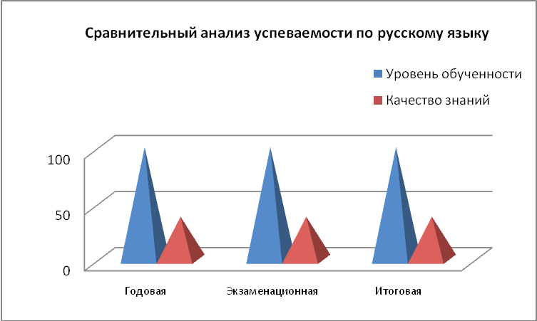

Таблица успеваемости учащихся 9 класса по русскому языку
№ п\п | Фамилия, имя учащегося | 1-я четв. | 2-я четв. | 3-я четв. | 4-я четв. | Годовая | Экзамен. | Итоговая
1 | Доброногова Дарья | 5 | 5 | 5 | 5 | 5 | 5 | 5
2 | Емельянова Виктория | 3 | 3 | 3 | 3 | 3 | 4 | 3
3 | Емельянов Игорь | 5 | 5 | 5 | 5 | 5 | 5 | 5
4 | Мажаров Даниил | 3 | 3 | 4 | 4 | 4 | 4 | 4
5 | Ошурко Мария | 4 | 4 | 4 | 5 | 4 | 5 | 4
6 | Сапелкин Александр | 3 | 3 | 3 | 3 | 3 | 3 | 3
7 | Сухаревская Елена | 3 | 3 | 3 | 3 | 3 | 3 | 3
8 | Набоченко Алексей | 3 | 3 | 3 | 3 | 3 | 3 | 3

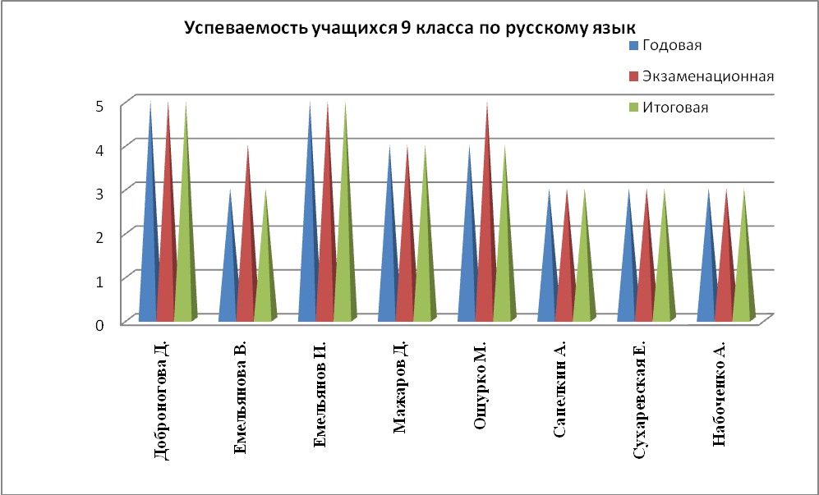

Все учащихся 9 класса на экзамене подтвердили свои годовые оценки.
02.06.12 состоялся экзамен по алгебре. Экзамен сдавали 6 человек; он показал 50 % качество, все учащиеся справились с заданиями. Учащиеся владели основными понятиями и формулами, необходимыми для решения задач. Все учащиеся подтвердили годовые оценки. УО – 100%, УК – 50%
Сравнительный анализ успеваемости учащихся 9 класса по алгебре
за 2011-2012 учебный год

 | 1-я  четв. | 2-я  четв. | 3-я  четв. | 4-я  четв. | Годовая | Экзамен | Итоговая
Уровень обуч-сти % | 100 | 100 | 100 | 100 | 100 | 100 | 100
Качество знаний % | 50 | 50 | 50 | 50 | 50 | 50 | 50
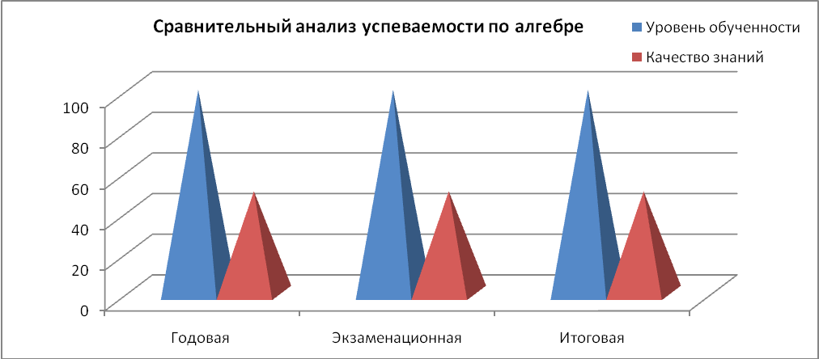

Таблица успеваемости учащихся 9 класса по алгебре

Таблица успеваемости учащихся 9 класса по алгебре
№ п\п | Фамилия, имя учащегося | 1-я четв. | 2-я четв. | 3-я четв. | 4-я четв. | Годовая | Экзамен. | Итоговая
1 | Доброногова Дарья | 5 | 5 | 5 | 5 | 5 | 5 | 5
2 | Емельянова Виктория | 3 | 3 | 3 | 3 | 3 | 3 | 3
3 | Емельянов Игорь | 5 | 5 | 5 | 5 | 5 | 5 | 5
4 | Мажаров Даниил | 5 | 5 | 5 | 5 | 5 | 5 | 5
5 | Ошурко Мария | 5 | 5 | 5 | 5 | 5 | 5 | 5
6 | Сапелкин Александр | 3 | 3 | 3 | 3 | 3 | 3 | 3
7 | Сухаревская Елена | 3 | 3 | 3 | 3 | 3 | 3 | 3
8 | Набоченко Алексей | 3 | 3 | 3 | 3 | 3 | 3 | 3
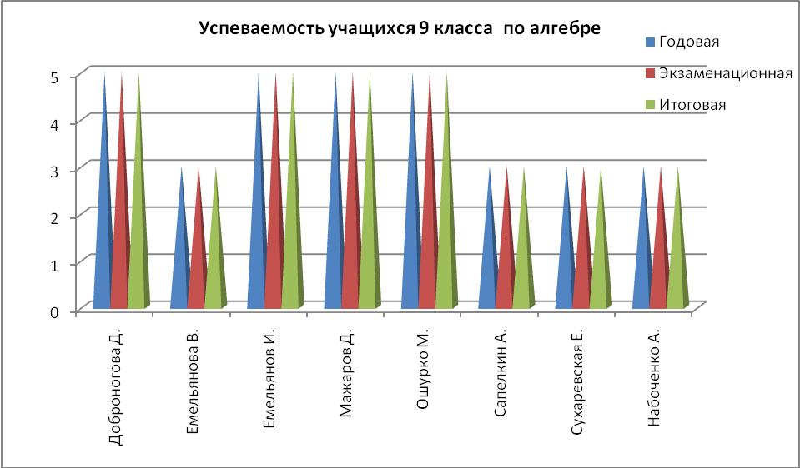

Вывод: учащиеся на государственной (итоговой) аттестации в основном показали хорошую подготовку к экзамену и подтвердили уровень усвоенных знаний по предмету. Учителю математики следует учесть допущенные учащимися ошибки и больше времени на уроках уделить решению задач с помощью уравнений и решению уравнений.
01.06.2012 г. была проведена государственная (итоговая) аттестация учащихся 9 класса по географии в новой форме на площадке МБОУ СОШ № 2. Сдавали экзамен в этом виде 6 учащихся. Все учащиеся справились с тестовыми заданиями. Четыре человека подтвердили свои годовые оценки, а 2 человека повысили до оценки «отлично»
2 учащихся (Емельянова В., Сапелкин А.) сдавали экзамен по географии в виде тестирования.
С этой целью был составлен экзаменационный материал – тестовые задания, которые после обсуждения на заседании МО учителей гуманитарного цикла были утверждены директором школы. Сапелкин А. сдал экзамен на «отлично», повысив итоговую оценку на 1 балл.
Ученики, вне зависимости от места сдачи, на экзамене показали достаточно высокие знания, получив 4 оценки «отлично» (75%), 1 «хорошо» (13%), 1 «удовлетворительно» (13%).
Решением экзаменационной комиссии учащимся по результатам государственной (итоговой) аттестации было выставлено четырём учащимся по «5» баллов, одному– «4» балла, одному «3».

Сравнительный анализ успеваемости учащихся 9 класса по географии
за 2011-2012 учебный год

 | 1-я  четв. | 2-я  четв. | 3-я  четв. | 4-я  четв. | Годовая | Экзамен | Итоговая
Уровень обуч-сти % | 100 | 100 | 88 | 100 | 100 | 100 | 100
Качество знаний % | 50 | 50 | 50 | 63 | 50 | 88 | 50

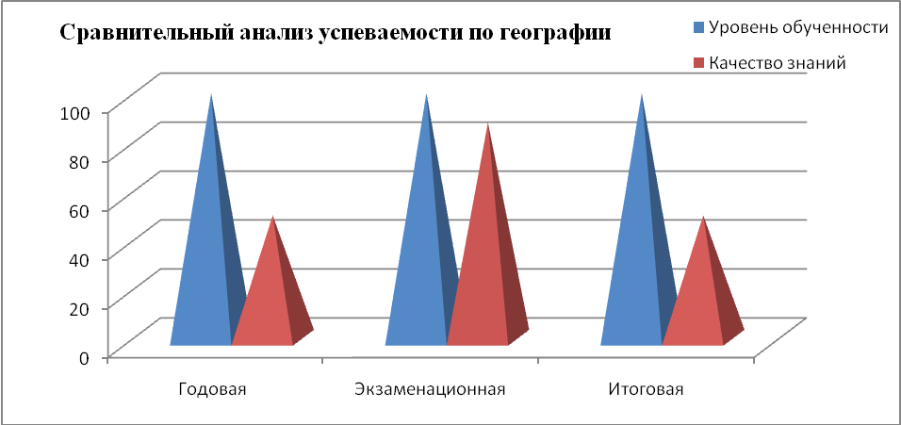

Таблица успеваемости учащихся 9 класса по географии
№ п\п | Фамилия, имя учащегося | 1-я четв. | 2-я четв. | 3-я четв. | 4-я четв. | Годовая | Экзамен. | Итоговая
1 | Доброногова Дарья | 5 | 5 | 5 | 5 | 5 | 5 | 5
2 | Емельянова Виктория | 3 | 3 | 3 | 3 | 3 | 4 | 3
3 | Емельянов Игорь | 5 | 5 | 5 | 5 | 5 | 5 | 5
4 | Мажаров Даниил | 4 | 4 | 4 | 5 | 4 | 5 | 5
5 | Ошурко Мария | 4 | 4 | 4 | 5 | 4 | 5 | 5
6 | Сапелкин Александр | 3 | 3 | 3 | 4 | 3 | 5 | 4
7 | Сухаревская Елена | 3 | 3 | 3 | 3 | 3 | 4 | 3
8 | Набоченко Алексей | 3 | 3 | 2 | 3 | 3 | 3 | 3
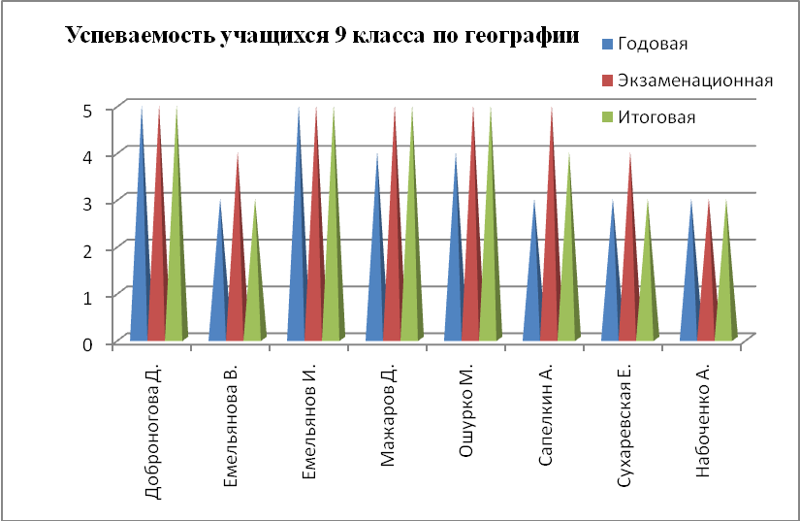

Вывод: учащиеся, выбравшие экзамен по географии на государственную (итоговую) аттестацию, были к нему готовы, весь материал за курс 7, 8 классов был ими усвоен в полной мере.
Двое учащихся подтвердили свои годовые оценки, пятеро получили на балл выше.
13 июня проводился экзамен по геометрии (6 человек). Для его проведения были составлены 20 билетов, по два вопроса в каждом. Учащиеся на экзамене старались ответить на поставленный вопрос билет, точно и чётко формулировали вопросы, поставленные в экзаменационном материале.

Сравнительный анализ успеваемости учащихся 9 класса по геометрии
за 2011-2012 учебный год

 | 1-я  четв. | 2-я  четв. | 3-я  четв. | 4-я  четв. | Годовая | Экзамен | Итоговая
Уровень обуч-сти % | 100 | 100 | 100 | 100 | 100 | 100 | 100
Качество знаний % | 67 | 67 | 67 | 67 | 67 | 67 | 67
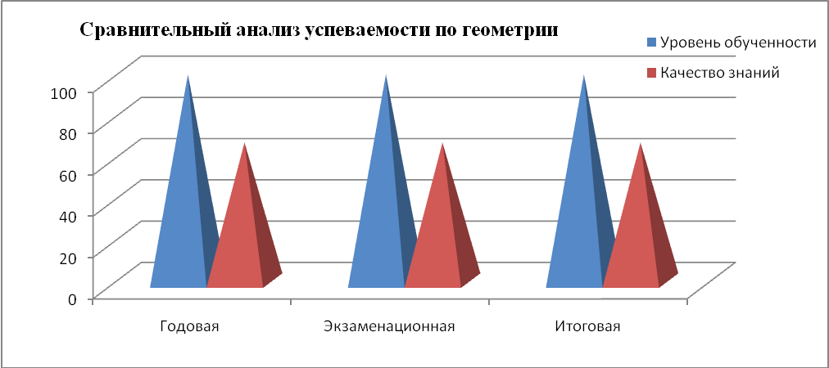

Таблица успеваемости учащихся 9 класса по геометрии

№ п\п | Фамилия, имя учащегося | 1-я четв. | 2-я четв. | 3-я четв. | 4-я четв. | Годовая | Экзамен. | Итоговая
1 | Доброногова Дарья | 5 | 5 | 5 | 5 | 5 | 5 | 5
2 | Емельянов Игорь | 5 | 5 | 5 | 5 | 5 | 5 | 5
3 | Мажаров Даниил | 4 | 4 | 4 | 4 | 4 | 4 | 4
4 | Ошурко Мария | 5 | 5 | 5 | 5 | 5 | 5 | 5
5 | Сапелкин Александр | 3 | 3 | 3 | 3 | 3 | 3 | 3
6 | Набоченко Алексей | 3 | 3 | 2 | 3 | 3 | 3 | 3
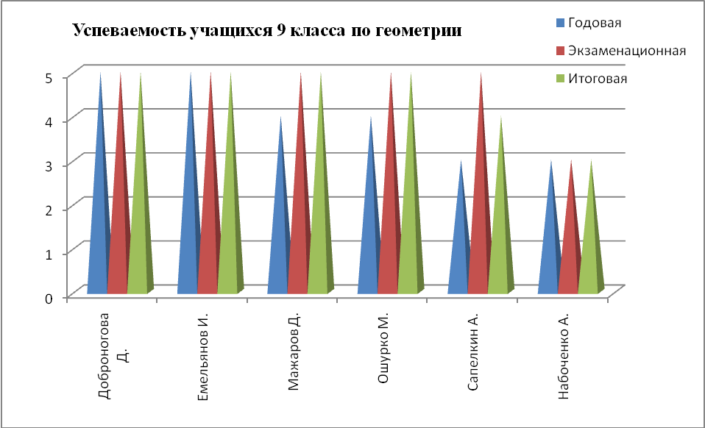

Вывод: учащиеся были подготовлены к государственной (итоговой) аттестации; получили на экзамене оценки, соответствующие годовой оценке.
11.06.12 состоялся экзамен по литературе. Для его проведения были составлены 20 билетов. В материал билетов были включены ключевые вопросы школьного курса. В билет входили 3 вопроса: 1-й и 2-ой – на знание и анализ литературных текстов, включая литературоведческие термины; 3-й – чтение лирического произведения наизусть либо чтение наизусть прозаического отрывка. Экзамен сдавали 2 человека; он показал 1000 % качество, обе учащиеся справились с теоретической частью билета, безукоризненно прочли стихотворения наизусть. Учащиеся подтвердили годовые оценки. УО – 100%, УК –100%.

Сравнительный анализ успеваемости учащихся 9 класса по литературе
за 2011-2012 учебный год

 | 1-я  четв. | 2-я  четв. | 3-я  четв. | 4-я  четв. | Годовая | Экзамен | Итоговая
Уровень обуч-сти % | 100 | 100 | 100 | 100 | 100 | 100 | 100
Качество знаний % | 100 | 50 | 50 | 100 | 100 | 100 | 100
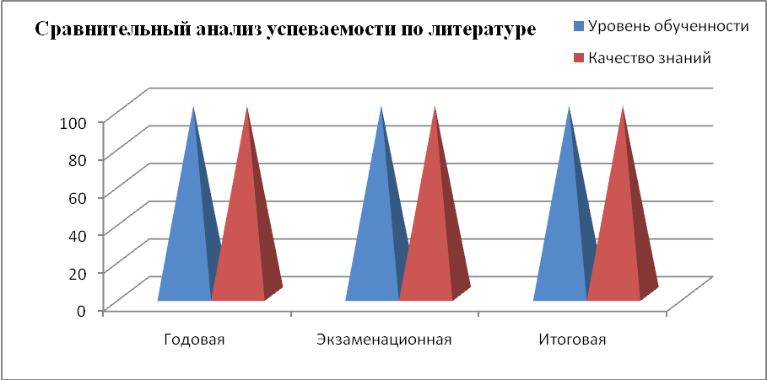

Таблица успеваемости учащихся 9 класса по литературе

№ п\п | Фамилия, имя учащегося | 1-я четв. | 2-я четв. | 3-я четв. | 4-я четв. | Годовая | Экзамен. | Итоговая
1 | Емельянова Виктория | 4 | 4 | 4 | 4 | 4 | 4 | 4
2 | Сухаревская Елена | 4 | 3 | 3 | 4 | 4 | 4 | 4
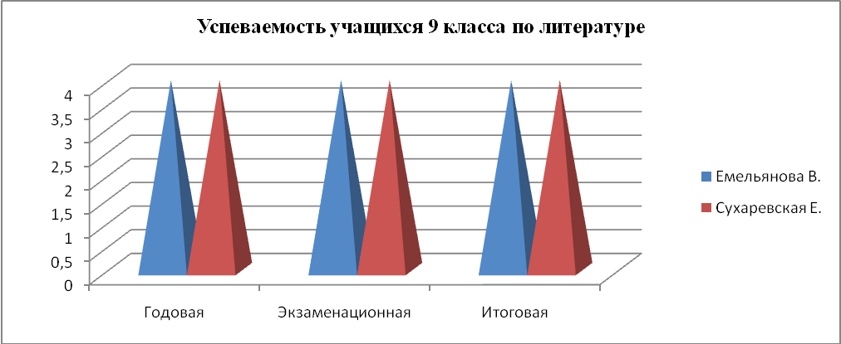

Выводы и рекомендации:
- Проводя сравнительный анализ динамики уровня обученности и качества знаний учащихся 2 – 9 классов по предметам, можно сделать вывод, что на протяжении учебного года резких скачков в сторону снижения или повышения УО и КО в преподавании предметов не наблюдалось, что свидетельствует об относительной стабильности в преподавании предметов. УО и КО на конец учебного года выровнялся и в большинстве случаев приблизился к показателям начала года или незначительно превысил их.
- Всем учителям по предмету вести мониторинг качества и уровня обученности, руководителям МО осуществлять контроль за качеством преподавания, оказывать методическую помощь учителям.
- В следующем учебном году продолжить работу по выявлению одарённых детей.
- В 2012-2013 году следует скорректировать индивидуальную программу работы с одаренными детьми.
- В 2012-2013 году следует создать нормативно-правовую и методическую базу для подготовки учащихся к сдаче ГИА в форме ЕГЭ.
- Следует создать нормативно-правовую и методическую базу для перехода учащихся 3 классов к обучению по ФГОСам в 2013-2014 учебном году.

Анализ методической работы

С учётом уровня организации учебно-воспитательного процесса, особенностей состава учащихся школы в 2011-2012 учебном году была продолжена работа по методической теме: «Повышение качества образования на основе внедрения в образовательно-воспитательный процесс информационно-коммуникативных и других современных образовательных технологий».
Был определён следующий круг задач:
- Изучение и внедрение современных педагогических технологий.
- Совершенствование педагогического мастерства учителей.
- Развитие учащихся с учётом их возрастных, физиологических, психологических, интеллектуальных особенностей.
- Создание в школе благоприятных условий для умственного, нравственного и физического развития каждого ученика.
Поставленные перед коллективом задачи решались через совершенствование методики проведения урока, индивидуальной и групповой работы со слабоуспевающими и одарёнными учащимися, коррекцию знаний учащихся на основе диагностической деятельности учителя, развитие способностей и природных задатков учащихся, повышение мотивации к обучению у учащихся, а также ознакомление учителей с новой педагогической и методической литературой.
При планировании методической работы школы педколлектив стремился отобрать те формы, которые реально позволили бы решать проблемы и задачи, стоящие перед школой.
Формы методической работы
- Тематические педагогические советы.
- Методический совет.
- Методические объединения.
- Работа учителей над темами самообразования.
- Открытые уроки, их анализ.
- Взаимопосещение и анализ уроков.
- Предметные недели.
- Педагогический мониторинг.
- Разработка методических рекомендаций в помощь учителю.
- Индивидуальные беседы по организации и проведению урока.
- Организация и контроль курсовой подготовки учителей.
- Аттестация.
Высшей формой коллективной методической работы всегда был и остаётся педагогический совет. В 2011-2012 учебном году было проведено три тематических педсовета, связанных с методической темой школы и поставленной проблемой «Уровень сформированности самостоятельной образовательной деятельности учащихся».
Тематические педсоветы (2011-2012 учебный год)
1. Формы организации работы с родителями. 2. Эффективность урока – результат организации активной творческой деятельности учащихся 3. Современный урок с позиций личностно-ориентированного обучения: плюсы и минусы новых технологий.
В 2011-2012 учебном году были проведены заседания М/С по тематике:
- Родитель – ученик – учитель: алгоритм общения.
- Роль домашних заданий в развитии творческих способностей учащихся
- Виды и методы контроля знаний учащихся
- Умение работать с книгой: проблемы, поиск, результаты.
- Подведение итогов методической работы за год. Задачи на следующий учебный год.
Каждое М/О работает над своей методической темой, тесно связанной с методической темой школы, и в своей деятельности прежде всего ориентируется на организацию методической помощи учителю.
Методические темы предметных М/О:
- М/О учителей гуманитарного цикла – «Повышение качества образования на основе внедрения в образовательно-воспитательный процесс информационно-коммуникативных и других педагогических технологий».
- М/О учителей естественно-математического цикла – «Использование информационных и коммуникативных технологий в преподавании предметов естественно-математического цикла».
- М/О учителей начальных классов – «Совершенствование организации учебного процесса с целью создания условий для гармонического развития личности».
На заседаниях М/О обсуждались следующие вопросы: -Работа с образовательными стандартами; - Методы работы по ликвидации пробелов в знаниях учащихся; - Формы и методы промежуточного и итогового контроля; - Требования к оформлению письменных работ; - Формы организации самостоятельной работы учащихся на уроке и вне школы; - Отчёты учителей по темам самообразования.

Особое внимание в работе М/О и администрации школы уделяется совершенствованию форм и методов организации урока.
Недостатком методической работы является плохая организация М/О взаимопосещения учителями уроков своих коллег. Основные цели посещения и контроля уроков:
- Формы и методы, применяемые на уроках.
- Самостоятельная работа учащихся, её содержание и организация.
- Классно-обобщающий контроль. Единство требований к учащимся.
По результатам наблюдений за деятельностью учителей и учащихся на уроках можно сделать вывод, что учителя успешно проводят работу по обучению учащихся самостоятельному поиску дополнительных литературных источников и использованию их для написания доклада, реферата и др.; анализу возможных решений задач, выбору оптимального варианта решения; самостоятельному нахождению в учебнике старого материала, на который опирается новый; составлению вопросов по пройденному материалу; написанию отзыва на прочитанную книгу. При этом мало уделяется внимания развитию у учащихся умения иллюстрировать урок, выученный по учебнику своими, самостоятельно подобранными примерами, составлять краткие планы прочитанного и, пользуясь ими, устно излагать сущность прочитанного без наводящих вопросов со стороны учителя, самостоятельно разобраться в материале, который в классе объяснялся учителем, осуществлять самоконтроль и самоанализ учебной деятельности, объяснять пройденный материал и оказывать помощь товарищам в его усвоении. В основном уровень самостоятельных работ носит характер репродуктивный и совсем незначительная доля работ – частично поисковый.
Традиционным видом методической работы является проведение предметных недель. В 2011-2012 учебном году было запланировано и проведено 7 предметных недель (русского языка и литературы, английского языка, информатики, математики, истории, физики, биологии, химии, географии).
Проводилась работа по созданию электронного банка контрольных работ, по сортировке имеющегося фонда методических рекомендаций и пособий в помощь учителю и картотеки по ним. Был разработан и проводился Внутришкольный мониторинг, одним из направлений которого является отслеживание качества обучения учащихся школы. Были разработаны программы и планы посещения уроков в соответствии с целями посещения. Проводились индивидуальные беседы с учителями по организации и проведению уроков.
Важным направлением работы М/О и администрации школы является постоянное совершенствование педагогического мастерства учительских кадров через курсовую систему повышения квалификации (организация и контроль) и стимулирование педагогов школы к аттестации на более высокие квалификационные категории. Успешно прошли аттестацию следующие учителя: Маслова Г.И., Аксюк Н.В., Бацунова О.Н.; курсы повышения квалификации – Аралова Т.П., Усталова Н.В., Синько О.Б., Морозова Е.В.
Проводилась работа по ознакомлению учителей с прохождением аттестации в новой форме.

Выводы
Методическая тема школы и вытекающие из неё темы М/О соответствуют основным задачам, стоящим перед школой. Тематика заседаний М/О и педагогических советов отражает основные проблемные вопросы, которые стремится решать педагогический коллектив школы. В основном поставленные задачи методической работы были выполнены. Выросла активность учителей, их стремление к творчеству, увеличилось число учителей, участвующих в инновационных процессах школы. В ходе предметных недель учителя проявили хорошие организаторские способности, разнообразные формы их проведения вызвали повышенный интерес у учащихся. Увеличилось число учащихся, которые участвовали в мероприятиях школы, требующих определённого интеллектуального уровня (интернет-викторины, интернет-олимпиады)
Наряду с имеющимися положительными результатами в работе педагогического коллектива имеются серьёзные недостатки: - плохо ведётся работа по обобщению передового опыта; - низок уровень навыков самоанализа у учителей. - низка культура ведения школьной документации, нет единых требований к ведению тетрадей, оформлению работ, оцениванию учащихся. - отсутствует преемственность в выборе видов и форм работы на уроках.

Рекомендации
- Отслеживать работу по накоплению и обобщению передового педагогического опыта (ответственные – председатели М/О).
- Провести семинары на темы: «Формирование у учащихся навыков самоанализа и самоконтроля», «Влияние успеха на развитие познавательных интересов учащихся», «Тестовая технология» (ответственные – зам. директора по УВР, председатели М/О).
- В работе М/О по повышению профессионального мастерства обратить внимание на следующие умения: технология подготовки урока и самоанализ, самоконтроль своей деятельности, применение новых технологий и их элементов. Расширить сеть учителей, применяющих элементы тестовой технологии (ответственные – зам. директора по УВР, председатели М/О)
- Спланировать цикл открытых уроков по М/О с учётом реальных возможностей по особо западающим вопросам и более тщательно продумать организацию взаимопосещения уроков (ответственные – председатели М/О).
- Организовать рейтинговый опрос учащихся об уровне проведения различных мероприятий во время предметных недель.
- Продолжить работу по сортировке и анализу имеющегося фонда методических рекомендаций и пособий в помощь учителю и картотеки по ним.

Анализ воспитательной работы

Одним из направлений национального проекта «Образование» является повышение уровня воспитательной работы в школе. Особая роль отведена классному руководителю. Воспитание является значимым компонентом системы образования и осуществляется в интересах человека, общества и государства.
Сегодня целью воспитания школьников должно быть создание условий для формирования и развития Личности, высококультурной, интеллектуальной, социально активной, гуманной. Воспитание в каждом ребенке человечности, доброты, гражданственности, творческого отношения к труду, бережного отношения ко всему живому, охрана культуры своего народа – вот ведущие ценности, которыми руководствуется педагогический коллектив и которыми насыщается воспитательная система школы.
Приоритетной задачей воспитания является формирование у обучающихся гражданской ответственности и правового самосознания, духовности и культуры, инициативности, самостоятельности и толерантности. В 2011-2012 учебном году согласно плану воспитательной работы классные руководители школы продолжили свою воспитательную работу, направленную на решение этих приоритетных задач. Особое внимание уделяли таким задачам, как:
- формирование у детей осознания принадлежности к школьному коллективу, стремления к сочетанию личных и общественных интересов, к созданию атмосферы подлинного товарищества и дружбы в коллективе;
- воспитание сознательного отношения к учебе, развитие познавательной активности, формирование готовности школьников к сознательному выбору профессии;
- воспитание сознательной дисциплины и культуры поведения;
- вырабатывание потребности учащихся в постоянном пополнении своих знаний, в укреплении своего здоровья;
- воспитание сознательной готовности выполнять Устав школы;
- формирование гражданского отношения к Отечеству, к своей семье, формирование у детей понимания сущности основных социальных ролей: сына, дочери, брата, сестры, внука;
- формирование у школьников сознательного отношения к народному достоянию, верности боевым традициям старшего поколения, преданности Отчизне и готовности к защите её свободы и независимости;
- формирование нравственной позиции школьников;
- развитие творческой активности, познавательных интересов;
- гуманизация воспитательного процесса, выражающаяся в создании условий для развития личности, для побуждения её к самоанализу, самооценке, саморазвитию, предупреждению правонарушений;
В достижении данных целей классные руководители школы использовали различные методы и приёмы: классные часы, беседы, викторины, дискуссии, доклады, интеллектуальные игры, презентации.
Предполагаемый результат деятельности: осознание учеником роли знаний в жизни человека, выполнение распорядка работы школы и возложенных на учащегося обязанностей, умение пользоваться правами ученика, выполнение роли хозяина в школе, поддерживающего обстановку доброжелательности и радости общения, уважение друг к другу.
Досуг (точнее, педагогически продуманная его организация) оказывает воздействие на жизненные установки детей, способен изменить их поведение, снять неуверенность в себе, тайны страх, недоверие. В сентябре в школе была проведена линейка, посвященная памяти погибших в террористическом акте в Беслане в 2005г. Завуч школы Е.В.Морозова напомнила учащимся о событиях 1 сентября 2005 года, рассказала о терроризме. В заключение дети почтили память погибших минутой молчания у стенда «Помним и скорбим», у которого горела свеча памяти. Дети прочувствовали всю боль и горечь данной беды, осознали, какое горе приносит людям терроризм, и что с ним необходимо бороться.
В соответствии с планом работы на 2011-2012 учебный год в конце сентября в школе был проведен День здоровья, в рамках которого прошли спортивные состязания между учащимися 1-9 классов.
Классными руководителями были проведены классные часы о вредных привычках, о необходимости соблюдения режима и ведения здорового образа жизни, а также беседа о соблюдении правил безопасности при проведении спортивного праздника. Были проведены соревнования среди учащихся 1-9 классов. Все мероприятия прошли организованно; учащиеся во всех видах соревнований приняли активное участие и показали хорошие спортивные результаты.
В течение учебного года продолжила работу дружина «Зеленый патруль». В начале I четверти состоялись выборы председателя Совета дружины. Цель данного мероприятия – формирование у учащихся правового сознания и культуры, а также повышения уровня знаний школьников в области правоведения. Правовое образование учащихся осуществляется в тесной взаимосвязи с воспитанием их в духе уважения и соблюдения законов страны, формированием у школьников основ правовой культуры. Такие мероприятия воспитывают у учащихся уважение и соблюдение законов Российской Федерации, предотвращают правонарушения со стороны учащихся школы. Выборы прошли организованно, учащиеся 8 класса работали в комиссии и следили за ходом выборов. Учащиеся 5-9 классов знакомились с программой кандидатов (учащихся 9 класса), делали выводы для себя и проявили активность в выборах. По результатам голосования победу одержал Емельянов Игорь, учащийся 9 класса.
В октябре в школе был проведен праздник «Осенний бал» для учащихся 5-9 классов, цели которого заключались в формировании лингвистических и эстетических знаний у учащихся, знакомство с особенностями данного времени года, привитие любви к красоте. Планировалось показать красоту и поэзию русского слова, отразившуюся в осенних пословицах, а также познакомить детей с приметами осенних месяцев. В программу праздника были включены различные конкурсы:
-«Мисс Осень – 2011»; -конкурс стихов и песен об осени; -конкурс талантов среди 5-9 классов; конкурс на лучшего знатока осенних примет.
Между конкурсами были показаны номера художественной самодеятельности, подготовленные учащимися 5-8 классов. На празднике присутствовали родители, бывшие учащиеся нашей школы. Работало независимое жюри. После проведения конкурсов были подведены итоги и дети получили призы.
В первой четверти агитбригадой «Безопасное колесо» был проведен праздник для учащихся 1 класса «Посвящение в пешеходы», на котором познакомили малышей с правилами перехода улицы, рассказали о значении светофора и дорожных знаков. Праздник прошел весело, с элементами игры. В конце первоклассникам вручили удостоверения «Юный пешеход». Охрана здоровья и жизни детей в школе предполагает организацию обучения Правилам дорожного движения, основам безопасности жизнедеятельности таким образом, чтобы у каждого учащегося, педагога, родителя обучающегося сформировалась жизненно важная потребность не только в изучении, но и соблюдении Правил дорожного движения.
В течение четверти поддерживалась связь с родителями: классные руководители проводили индивидуальные беседы, родительские собрания. На общешкольном собрании родителей познакомили с правовыми обязанностями родителей, поговорили о профилактике гриппа и о значении здорового образа жизни как детей, так и родителей.
Во второй четверти классные руководители 5-9 классов уделили большое внимание формированию нравственного сознания детей, правовому просвещению учащихся, совершенствованию организации учебного процесса с целью создания условий для гармонического развития личности и овладения основами наук при участии во внеурочной образовательной работе, а также развитию умений, навыков культуры умственного труда. Классные руководители 5-6 классов Морозова Е.В. и Николаева Т.В. направили свою работу на воспитание таких качеств у детей, как ответственность, объективная самооценка, дисциплина, умение подчиняться и руководить. Особое внимание классные руководители уделили организации коллективной деятельности: собрание класса, работа с активом, организация соуправления, коллективное творческое дело. В 5 классе был проведен классный час «Права и обязанности учащихся», диспут «Вредные привычки и пути их преодоления. Последствия». В 6 классе была проведена беседа «Как работать над собой», классный час «Правила счастливого человека». Много внимания классный руководитель уделяет воспитанию дисциплинированности и ответственности в этом классе.
В 7-8 классах классные руководители Чумакова О.П. и Андреева Т.И. за основу воспитательной работы в своих классах взяли следующие задачи:
- развитие самопознания и культуры самовоспитания;
- приобщение к ведущим духовным ценностям своего Отечества, воспитание гражданственности;
- нравственная подготовка к семейной жизни;
- человеческая радость (взаимная любовь, труд по призванию, творчество, общение с природой).
В 7 -8 классах были проведены классные часы: диспут «Человек. Гражданин. Личность», цель которого заключалась в формировании гражданской позиции, раскрытии и объяснии детям таких понятий, как личность, человек.
Воспитательная работа в 9 классе во второй четверти была направлена на формирование и воспитание человека, обладающего современными качествами: высоким уровнем культуры, инициативой, трудолюбием, организованностью, умением владеть собой в сложных жизненных ситуациях, самодисциплиной, самоконтролем, высокой работоспособностью. Работая над этими задачами классный руководитель Полянина А.В. особое внимание уделяла подбору тематики для классных часов. Во второй четверти были проведены беседы и классные часы: «О товариществе и взаимопомощи», «Как выбирать профессию», «Как я понимаю здоровый образ жизни».
В конце ноября 2011 года в школе был проведен День матери. Целями данного мероприятия было воспитание уважения и любви к женщине-матери, привитие чувства гордости за великий труд материнства, воспитание духовно-нравственных качеств личности, сплочение детского коллектива и привлечение родителей для участия в школьной жизни.
В подготовке и проведении этого мероприятия приняли активное участие классные руководители и учащиеся 1-9 классов.
Был оформлен стенд для мам «С днем матери» с рисунками, стихами, пословицами и высказываниями о матери.
На праздник дети пригласили своих мам, бабушек, приготовили для них и показали различные номера художественной самодеятельности: песни, сценка, стихи. Учащиеся каждого класса ответственно отнеслись к подготовке праздника.
На родительском собрании, прошедшим под девизом «Предупредить – значит спасти», проведённом в конце ноября, речь шла о профилактике наркомании, употребления психотропных веществ. Были показаны презентации, подготовленные коллективом классных руководителей, розданы памятки, проведено анкетирование родителей.
30 декабря в 1-9 классах были проведены новогодние праздники. Ребята принимали также активное участие в мероприятиях праздника.
Подводя итоги жизнедеятельности школьного сообщества в 1-м полугодии можно сделать вывод о правильности выбранных нами целевых ориентиров и способов их реализации, о чем свидетельствуют положительные изменения в различных сферах. Так, об уровне развития познавательных интересов учащихся школы свидетельствует посещение ими предметных кружков. Попробовали свои силы и во всероссийском мероприятии – олимпиаде по русскому языку «Русский медвежонок». В общешкольных и классных мероприятиях принимали участие дети, которые ранее отказывались выступать перед зрителями, дети проявляли активность при самостоятельном проведении конкурсов. Определенные результаты достигнуты в сплочении классных коллективов.
Учитывая роль и значимость правовой культуры, как неотъемлемой и составной части общей культуры личности выпускника школы и гражданина Российской Федерации, администрация и педагогический коллектив школы в своей повседневной образовательно-воспитательной деятельности уделяли большое внимание правовому просвещению и воспитанию учащихся на уроках и во внеурочное время. Считая главной задачей правового воспитания формирование у школьников основ правовой культуры и просвещенности, активной гражданской позиции, а также сознательного и неукоснительного соблюдения ими законов государства, учителя и классные руководители проводили образовательно-воспитательную работу в области правоведения через разнообразие форм и методов педагогического воздействия: классные часы, беседы с учащимися, анкетирование, уроки-игры, викторины, устный журнал и др. Также в течение четверти в тесном взаимодействии педколлектива с сотрудниками правоохранительных органов осуществлялось правовое просвещение школьников и их родителей, для чего вопросы на правовую тематику выносились на общешкольные родительские собрания. Вся работа педагогического коллектива в области правового образования была направлена на создание единого правового пространства школы.
В достижении данных целей классные руководители школы использовали различные формы классных часов: беседы, викторины, дискуссии, доклады, интеллектуальные игры, презентации.
В школе детский коллектив сплоченный, трудолюбивый, благоприятный для творческого развития. Ребятам интересны мероприятия, в ходе которых можно высказать свое мнение и суждение, самому решить проблемные ситуации, участвовать в дискуссии, отстаивать и доказывать свою правоту. Выбор формы классного часа зависит от уровня развития коллектива, от особенностей класса, от возрастных особенностей детей. И задача классного руководителя разнообразить эти формы по содержанию и методике проведения, добиваясь при этом решения конкретных задач воспитания. Результат классного часа во многом будет зависеть от степени заинтересованности в нем классного руководителя и учащихся.
В соответствии с планом работы школы на 2011-2012 учебный год в течение учебного года в МБОУ ООШ № 2 проводилась профориентационная работа по следующим направлениям:
- определение профпригодности выпускника, соответствия уровня возможностей и уровня притязания личности;
- ознакомление с различными сферами деятельности и особенностями профессий;
- формирование практических навыков в некоторых сферах деятельности.
Целями данной работы были: - профориентация выпускников; - создание мотивации обучения; - выбор предметов для итоговой аттестации.
С учащимися были проведены беседы, классные часы, анкетирования, викторины, встречи с преподавателями училищ. Оформлен «Уголок профориентации» в кабинете 9 класса.
Учащиеся и учителя принимали активное участие в областных акциях.
В период с 25 января по 25 февраля в школе был проведен месячник «Улица и дети». В рамках месячника были проведены мероприятия, направленные на информирование участников образовательного процесса и населения о мерах по предупреждению нарушений областного закона «О внесении изменений в Областной закон об административных правонарушениях».
29 января было проведено общешкольное родительское собрание «О мерах по предупреждению причинения вреда здоровью детей, их физическому, интеллектуальному и нравственному развитию», на котором родители были ознакомлены с областными законами от 16.12.2009 № 346-3С и от 16.12.2009 № 347-3С «О внесении изменений в Областной закон об административных правонарушениях».
Классными руководителями 1-9 классов были проведены классные часы «Правовое просвещение школьников. Закон и подросток». Были составлены и вручены каждому учащемуся на классных часах памятки «Меры предосторожности на улице», «Как не быть вовлеченным в совершение преступления».
Учащейся 6 класса Бурко Н. была создана презентация «Мой режим дня», с которой ознакомились все учащиеся школы.
Было проведено анкетирование учащихся 7-9 классов об отношении к неформальным объединениям. Результаты этого анкетирования были доведены до сведения родителей на классных родительских собраниях на тему «Знаете ли вы, чем заняты ваши дети?», проведено анкетирование родителей. Родителям были вручены памятки «Меры, предупреждающие попадание ребенка в антиобщественную группировку».
В период с 15 февраля по 28 февраля в школе проходила акция «За здоровье и безопасность наших детей». В рамках акции были проведены следующие мероприятия:
1.Цикл классных часов на тему «Что такое здоровый образ жизни»:
  - «Подростковая наркомания и алкоголизм - факторы риска и запретов» (с вручением детям памяток «Как вести себя с наркоманом»);
  - «Умей сказать: НЕТ»;
  - «Мое отношение к вредным привычкам: табакокурение, алкоголизм, наркомания».
2.Составлены и просмотрены учащимися 1-9 классов видеоролики о вреде пива, презентации о вреде наркотиков, курения.
3.Оформлен стенд «ЗОЖ».
В период с 19 января по 28 февраля в соответствии с планом школы был проведен месячник оборонно-массовой работы и патриотического воспитания школьников.
Цель проведения: способствовать дальнейшему военно-патриотическому воспитанию учащихся; прививать учащимся интерес и уважение к выдающимся страницам российской военной истории, а также готовности к выполнению ими священного гражданского долга – защите Отечества.
В рамках месячника были проведены следующие мероприятия:
- 18 января был оформлен стенд «Освобождение города Белая Калитва».
- 19 января классными руководителями 1-9 классов были проведены классные часы и беседы, посвященные 69-й годовщине освобождения г. Белая Калитва и Белокалитвинского района от немецко-фашистских захватчиков.
- 22 февраля члены спортивного кружка «Атлант» выступили с программой «К защите Родины готов», в которой продемонстрировали свое мастерство в гимнастике, приемы самообороны.
- Необычным было поздравление мальчиков девочками школы , которые вручили поздравительные открытки и медали. После уроков был проведен общешкольный конкурс «А ну-ка, мальчики!», в котором участники показали свои знания и умения.
- Классными руководителями были показаны презентации на тему: «Герои Отчизны».
Силами ученического самоуправления 6 марта был проведен утренник, посвященный 8 марта. Для девочек школы было неожиданностью утреннее поздравление мальчиков, которые вручали каждой открытку с поздравительными стихами. После уроков был проведен конкурс «А ну-ка, девочки!». На протяжении конкурса звучали поздравительные миниатюры от всех классов, юноши 8-9 классов подготовили частушки. Участницы конкурса показали свои навыки и умения в ведении домашнего хозяйства.

Во втором полугодии были оформлены информационные стенды:
- Здоровый образ жизни
- Татьянин день
- День Святого Валентина
- День Защитника Отечества
- 8 марта
- День Земли
- Знакомьтесь – наши права
- 75 лет Ростовской области
- 200-летие Бородинского сражения

IV четверть ознаменовалась проведением Дня птиц, доставившим большую радость учащимся начальной школы. Учащиеся среднего звена изготовили и развесили на прилегающей территории скворечники.
В мае был проведён праздник, посвящённый Дню победы. Возложение венков к могиле неизвестного солдата, поздравление участников Великой Отечественной войны и работников тыла стало доброй традицией для учащихся школы.
В рамках проведения экологического месячника неоднократно в мае проводились субботники по благоустройству территории школы и парковой зоны.
Трогательным для всех присутствующих было проведение праздника Последнего звонка для учащихся 9 классов, на котором звучали поздравления и пожелания от инспектора гороо Корневой Н.И., директора школы Масловой Г.И., родителей, учащихся, продолжающих славные традиции школы.
В конце учебного года было проведено общешкольное родительское собрание, на котором были подведены итоги прошедшего учебного года, расставлены приоритеты на следующий.
Все проводимые мероприятия по всем направлениям воспитательного процесса проходили при активном участии учащихся школы, интересно и продуманно был сделан подбор материала классными руководителями, требовавший определенных знаний и навыков, заинтересованности. Цели, поставленные классными руководителями в 2011-2012 учебном году, в своей работе с учащимися достигнуты, т.к. дети дисциплинированы, правонарушений в классах нет, дети следят за порядком и чистотой классных комнат, на переменах играют в настольные и подвижные игры в школьном дворе, каждый ученик имеет поручение и выполняет его. Дети активно принимают участие в общешкольных мероприятиях, занимают призовые места, получают грамоты. Привлекаются в активную школьную жизнь и те дети, которые ранее не участвовали в мероприятиях. Родители принимают активное участие в школьной жизни, посещают школу, интересуются вопросами воспитания детей, обмениваются опытом в ходе мероприятий, проводящихся для родителей.
Администрация и педагогический коллектив школы считают необходимым продолжить в следующем учебном году работу по всем направлениям и воспитанию учащихся с целью решения следующих задач:
1.Воспитание учащихся в духе уважения и соблюдения законов Российской Федерации. 2.Повышение уровня правовой культуры учащихся и родителей. 3.Пердотвращение правонарушений со стороны учащихся школы. 4.Совершенствование и укрепление системы ученического самоуправления. 5.Формирование у детей ответственного отношения к природе. 6.Развитие эмоциональной отзывчивости.
В течение года проводился мониторинг воспитательной системы, целью которого являлось выявление качества воспитательной системы, а задачами: определение уровня воспитанности учащихся, выявление достоинств и недостатков в педагогической компетентности педагогов, выявление и использование передового опыта воспитательной системы в рамках своей школы.
Содержание мониторинга: осуществление диагностики развития личности школьников, развития ученического и школьного коллективов, анализ развития воспитательной системы как каждого классного руководителя в отдельности, так и всего коллектива в целом. Классными руководителями проводилась оценка отдельных учащихся и коллектива в целом в классах на начало и конец учебного года, давались открытые классные часы и мероприятия.
Реализацию задач воспитательной работы в школе реализуют классные руководители 1-9 классов ( Аксюк Н.В., Аралова Т.П., Козинская Н.И., Чумакова О.П., Андреева Т.И., Полянина А.В., Морозова Е.В.) в тесном сотрудничестве с зам. директора по учебно-воспитательной работе Морозовой Е.В.администрацией школы, родителями.

В школе приняты программы:
- «Я и Я» (формирование гражданского отношения к себе) задачами которой являются: формирование правосознания и воспитание гражданской ответственности учащихся; воспитание у детей понимания сущности сознательной дисциплины и культуры поведения, ответственности и исполнительности, точности при соблюдении правил поведения в школе. дома, в общественных местах; формирование потребности учащихся к самообразованию, воспитанию своих морально-волевых качеств. Предполагаемый результат деятельности (высокий уровень самосознания, самодисциплины, понимания учащимися ценности человеческой жизни, справедливости, бескорыстия, уважения человеческого достоинства, милосердия, доброжелательности , способности к сопереживанию) был достигнут пока еще не на 100%, т.к. еще необходимо работать над такими проблемами, как бескорыстие, самодисциплины, милосердия (в течение года наблюдались случаи отказа бескорыстной помощи друзьям и старшим, дисциплина немного улучшилась, но пока не на высшем уровне). Для достижения поставленных целей проводились индивидуальные беседы с учащимися, классные часы «Кто я? Какой я?», «Мой режим дня», «Человек. Гражданин. Личность», «Каким я хочу быть?», «Как работать над собой», «Правила счастливого человека», «Что такое насилие?», «Гигиена подростка», «Живи без наркотиков» и др.
- «Я и моё Отечество» (формирование гражданского отношения к Отечеству).
Задачи: развивать общественную активность учащихся, воспитывать в них сознательное отношение к народному достоянию, верность боевым и трудовым традициям старшего поколения, преданность Отчизне, готовность к защите её свободы и независимости; воспитывать политическую культуру, чувство ответственности и гордости за страну. В результате проводимых мероприятий (устные журналы, викторины, классные часы, беседы, уроки мужества, встречи с ветеранами, организация тимуровской работы, организация и работа совета профилактики, ролевые игры, конкурсы рисунков, сочинений, презентаций, чтецов, песен, спортивные выступления) удалось достигнуть убежденности учащихся в том, что настоящий гражданин любит и гордится своей Родиной, изучает её историко-культурное и духовное наследие, верен своему гражданскому долгу и готов к защите Отечества. Но работу в данном направлении необходимо продолжать и углублять.
- «Я и планета» - экологическое воспитание (формирование гражданского отношения к планете Земля). Задачи: воспитывать понимание взаимосвязи между человеком, обществом, природой; формировать эстетическое отношение детей к окружающей среде и труду как источнику радости и творчества людей.
По данному направлению работает дружина «Зеленый патруль» В течение года проводились различные мероприятия и были достигнуты определенные результаты, а именно, учащиеся стали серьезно задумываться над тем, как сохранить планету Земля, поняли, что начинать надо с самих себя. Как один из результатов можно отметить активное участие школьников по благоустройству площадки для отдыха в парке нашего поселка.
Огромную роль в воспитательной работе играет классный руководитель. Именно он определяет курс воспитательной деятельности учащихся как своего класса, так и учащихся, которые непосредственно связаны с жизнедеятельностью его классного коллектива, пересекаются с ним. Воспитательную работу осуществляли 8 классных руководителей с 1 по 9 классы. Количество учащихся на начало года составило 59 человек МБОУ ООШ № 2 и 16 человек МОБУ НОШ № 1. Основная форма воспитательной работы – классный час. Он проводился еженедельно в определенный день недели. Тематику заранее продумывали классные руководители, а в старших классах советовались с классом, что бы дети хотели узнать нового. В проведении классных часов классные руководители использовали различные формы: беседы, конкурсы, выпуск газет, викторины, собеседования, спортивные игры, КВН, утренники, диспуты, анкетирование, лекции, просмотр и обсуждение презентаций и т.д. Эффективно работали все классные руководители, показателем этого является отсутствие детей, стоящих на внутришкольном учёте, а дети группы риска были вовлечены в кружки, в общешкольные мероприятия, выполняли поручения.
В течение года МО классных руководителей работало над проблемой «Совершенствование форм и методов воспитания в школе через повышение мастерства классного руководителя». Были поставлены задачи: оказание помощи классному руководителю в совершенствовании форм и методов организации воспитательной работы; формирование у классных руководителей теоретической и практической базы для моделирования системы воспитания в классе; изучение и обобщение интересного опыта работы классных руководителей; содействие развитию воспитательной системы школы. Было проведено 8 заседаний различной тематики, например, «Правовое просвещение школьников: формы и методы работы», «Формы проведения классных часов», «Ради чего и как воспитывать» и т.д. На МО обсуждались планы проведения различных декадников, месячников, акций, утверждались планы мероприятий. Мероприятия способствовали воспитанию бережного отношения детей к окружающему их миру, формированию эстетического отношения к окружающей среде, обобщению знаний и навыков учащихся о природе, об экологии, о правилах ДД. Были применены средства ИКТ, учащиеся самостоятельно подготовили фотоматериалы и оформляли зал своими поделками и рисунками, родители помогали в изготовлении костюмов. Учащиеся других классов поддержали инициативу выступавших и запланировали на будущий год работать так же творчески как в направлении защиты окружающей природы, так и в других направлениях (патриотизм, правовое просвещение, профориентация, профилактика ДТП и др.)
Анализ опроса по итогам воспитательной работы, проведенного в старших классах показал, что ученики оценивают деятельность органа ученического самоуправления дружины «Зеленый патруль» удовлетворительно, но необходимо в дальнейшем больше проявлять инициативу для различного рода деятельности, стараться больше показать свою значимость и доказать свою состоятельность. В течение учебного года нередко приходилось подталкивать и агитировать на деятельность не только членов дружины, но и совет дружины. Чаще всего оправданием со стороны детей в своем поведении была большая загруженность учебной деятельностью и частые и продолжительные болезни учащихся.
Учащиеся школы принимали участие в конкурсах и выставках букетов ко дню города, рисунков, поделок, фото на различные темы (Правила дорожного движения, Противопожарная безопасность, ЗОЖ, «Никто не забыт, ничто не забыто», охрана окружающей среды, «Мир профессий», «Наша Родина» и т.д).
Досуг (точнее, педагогически продуманная его организация) оказывает воздействие на жизненные установки детей, способен изменить их поведение, снять неуверенность в себе, тайный страх, недоверие. С этой целью в течение года на базе школы работали 6 кружков: «Сфера» - руководитель Полянина А.В., «Атлант» - руководитель Маслов В.Н., «Сделай сам» - руководитель Курленко О.А. В школьных кружках из 75 учащихся заняты были 68 человек (91%).
Современное воспитание школьников осложнено многими негативными процессами, которые происходят в нашем обществе: кризис социальной системы, социальная напряженность, нарастание экономической нестабильности, криминализация жизни, ухудшение экологической обстановки, падение нравственности и др. Все это приводит к снижению ценности человеческой жизни. Перестала выполнять в большинстве своем воспитательные функции семья – основной социальный институт. Во многих семьях недостает элементарной духовной близости между родителями и детьми. Основной целью деятельности классных руководителей в направлении «Семья» является максимальное сближение интересов родителей и педагогов по формированию развитой личности, организация психолого-педагогического просвещения родителей через систему родительских собраний, тематических и индивидуальных консультаций, бесед; создание условий для благоприятного взаимодействия всех участников учебно-воспитательного процесса – педагогов, детей, родителей; создание благоприятной атмосферы общения, направленной на преодоление конфликтных ситуаций в процессе воспитания учащихся в системе «учитель-ученик-родитель». Основные моменты деятельности классных руководителей: привлечение родителей к активной роли воспитателей своих детей посредством консультаций, бесед с родителями, анкетирования, поощрение родителей, участвующих в жизни класса и школы; изучение семей учащихся, системы нравственных ценностей и традиций семьи, влияющих на нравственное и личностное становление ребенка. Родители оказывали в течение учебного года помощь в подготовке мероприятий (День матери, 8 марта, новогодний и осенний балы, утренники в начальных классах, выставки рисунков и поделок: помогали в оформлении, в изготовлении костюмов, в проведении мероприятий: играли роль Деда Мороза, помогали провести праздник Последнего звонка, мюзикл «Снежная королева»). В течение года прошли общешкольные родительские собрания «Предупредить – значит спасти», «Правовая ответственность родителей», «Профилактика гриппа и простудных заболеваний», «Помощь родителей в учебном процессе». Также при индивидуальных беседах с родителями доводились до них сведения о возможности трудоустройства детей на время летних каникул, возможности отдохнуть в лагерях и санаториях. С родителями проведены инструктажи по безопасности детей во время каникул, беседы об ответственности родителей за жизнь и безопасность детей.
За 2011 – 2012 учебный год МОУ ООШ № 2 свою работу по профилактике безнадзорности и правонарушений осуществляла в соответствии с ФЭ от 24.06.1999 г. № 120 «Об основах системы профилактики безнадзорности и правонарушений в ОУ», с приказом отдела образования администрации Белокалитвирнского района от 14.04.2004 «О профилактической работе ОУ».
Школа ведет работу, направленную на профилактику правонарушений, безнадзорности, особенностью которой является межведомственный подход к организации антинаркотической пропаганды, профилактика правонарушений, безнадзорности, бродяжничества.

В школе проводились следующие организационные мероприятия:
1. Направленные на профилактику правонарушений и преступлений (по плану воспитательной работы школы):
- строгий контроль посещаемости с отчетами классных руководителей
- регулярное посещение неблагополучных семей классными руководителями, администрацией школы и представителями общественности
- проведение тематических классных часов с просмотром видеороликов, презентаций, об ответственности несовершеннолетних, об употреблении наркотиков, пива, табака
- проведение мероприятий в рамках декадников «Улица и дети», «За здоровье и безопасность»
- обеспечение получения основного общего образования (индивидуальные занятия, консультации) и профориентационная работа (приглашение профессиональных представителей для бесед о потребности профессий на рынке труда в Белокалитвинском районе, тестирование, анкетирование, изготовление плакатов, рисунков, сочинений, создание презентаций «Мой профессиональный выбор», посещение Дней открытых дверей). В результате все выпускники определились в выборе профессии
- проведение малых педагогических советов с приглашением родителей учащихся
- психологическое обследование учащихся с отклоняющимся от нормы поведением (психологическое обследование Терновой Марии (детская агрессивность, неадекватное поведение).
2. Формирование баз данных № 1, № 2, № 4, детей из многодетных семей.
3. Своевременное информирование отдела образования о фактах непосещения.
4. Стояли на внутришкольном учете нет.
5. Проведение заседаний Совета профилактики.
Все заседания Совета профилактики сопровождались выступлением сотрудников ПДН на общешкольном собрании.

В результате на конец учебного года:
- состоящих на внутришкольном учете нет
- социально неблагополучных семей 3 ( Ерофеев Павел, ЕрофееваНастя, Доброногов Андрей, Терновая Мария).
Те дети, которые были предупреждены на начало учебного года о постановке их в дальнейшем на внутришкольный учет, при обсуждении их поведения на втором заседании комиссии совета профилактики на учет поставлены не были, т.к. классные руководители и родители работали с этими детьми очень плодотворно, занимались их поведением и развитием очень внимательно, что дало положительный результат.
В школе продолжалась работа по программе профилактики правонарушений среди несовершеннолетних учащихся. В рамках этой программы в школе было проведено:
- классные и общешкольные беседы по профилактике преступности, пожаробезопасности, правилам поведения на дороге, профилактике наркомании, алкоголизма и табакокурения, проводились специалистами из ГИБДД, пожнадзора, наркодиспансера, ПДН (беседы с родителями на тему «Вредные привычки. В чем их вред?», «Дорога и дети»; анкетирования «Что мы знаем о своих детях?», беседы – инструкции «Что делать, если ребенок начал курить?», «Как не быть вовлеченным в совершение преступления», «Пожары. Как их избежать»
- психологом была оказана помощь детям девиантного поведения, проводились консультации для родителей.
- просмотры и обсуждения с детьми и родителями презентаций «Вред наркотиков, алкоголя, табака»
- конкурс рисунков, плакатов, листовок «Мы за здоровый образ жизни»
- участие в акциях «Улица и дети», «Антинаркотическая компания», «За здоровье и безопасность наших детей».
Традиционные общешкольные мероприятия: День Знаний (сентябрь) День учителя (октябрь) Конкурс «Мисс Осень» (ноябрь) День Матери (ноябрь) Мастерская Деда Мороза и Новогодний бал-маскарад (декабрь) Месячник патриотического воспитания (февраль) День защитников Отечества (февраль) Праздник женщин (март) День Победы (май) Последний звонок (май)
Анализ воспитательной деятельности школы показал, что в 2011-2012 учебном году педколлективом школы была проделана большая работа по воспитанию учащихся через многие виды и формы деятельности. Дети активно принимают участие в общешкольных мероприятиях, занимают призовые места, получают грамоты. Но наряду с этим выявлены некоторые недостатки в воспитательной деятельности школы, к числу которых относятся: - недостаточная работа по вовлечению подростков из неблагополучных семей и семей социального риска во внеклассную и внешкольную работу; - недостаточное взаимодействие заинтересованных органов (правоохранительных (участковый) со школой в вопросах воспитательной деятельности; - слабая работа органов ученического самоуправления.
Трудности в воспитательной работе - отсутствие в школе профессионального педагога-психолога; - отсутствие профессионального музыкального работника; - большое количество социально неблагополучных, неполных семей.
Администрация и педагогический коллектив школы считает необходимым продолжить в следующем учебном году работу по всем направлениям и воспитанию учащихся с целью решения следующих задач:
- совершенствование и укрепление системы школьного и классного ученического самоуправления,
- продолжать формировать и развивать систему работы с родителями и общественностью, вовлекать большее количество родителей в процесс обучения и воспитания их детей,
- воспитание учащихся в духе уважения и соблюдения законов Российской Федерации,
- повышение уровня правовой культуры учащихся и их родителей, предотвращение правонарушений со стороны учащихся школы,
- формирование у детей ответственного отношения к природе, развитие эмоциональной отзывчивости, умения активно защищать, улучшать, облагораживать природную среду,
- продолжить работу по формированию и развитию у учащихся умения выступать перед аудиторией представителей разного возраста,
- поощрять познавательные интересы детей,
- продолжить работу по повышению научно-теоретического уровня педагогического коллектива в области воспитания детей, повысить качество дополнительного образования,
- продолжить поиск наиболее действенных форм работы по социализации учащихся.
Анализ персонального контроля
В 2011 – 2012 учебном году целью персонального контроля было выявить затруднения в работе специалистов при переходе детей на другую ступень обучения. Был посещен ряд уроков этих учителей, все уроки были разобраны и даны рекомендации. Было организовано взаимопосещение уроков учителей-предметников и учителей начальной школы, проводились методические совещания по теме
« Преемственность в обучении», «Типы уроков», «Формы контроля знаний учащихся» и т.д.
Анализ работы с документацией
Проверки дневников показали, что в лучшем состоянии дневники 3, 4, 5, 6классов. Выполняются требования к ведению дневников, есть подписи родителей, классные руководители осуществляют контроль, есть обратная связь с родителями.
Между тем обнаружен ряд грубейших нарушений: отсутствует руководство классных руководителей по оформлению первых страниц дневников, контроль за дневниками учащихся ведется несистематически как со стороны классных руководителей, так и со стороны родителей.
С самого начала учебного года необходимо взять под контроль работу с дневниками учащихся 5 – 9 классов.
Проверки журналов выявили следующие недостатки:
- слабо ведется опрос учащихся;
- несвоевременное выставление оценок за контрольные работы, изложения, сочинения;
- небрежное ведение документации;
Анализ работы с родителями
Основными формами работы с родителями в школе являются:
  - Родительские собрания (как классные, так и общешкольные);
  - Индивидуальные беседы классных руководителей и администрации школы с родителями;
  - Родительский всеобуч.
В прошедшем учебном году были проведены родительские собрания: сентябрь – организационное, ноябрь – профилактика вирусных инфекций, январь – Обязанности родителей по воспитанию детей. Ознакомление с областными законами «О мерах по предупреждению причинения вреда здоровью детей, их физическому, духовному, нравственному развитию», март – «Домашнее задание. Как помочь ребенку», май – переводные, выпускные экзамены, предварительные итоги окончания учебного года. Родительские собрания показали хорошую работу классных руководителей с родителями учащихся.
Очень важными и нужными являются собрания родителей учащихся 9 класса, на которых школа ориентирует родителей на пути дальнейшего получения образования их детьми.
Эффективной формой работы с родителями являются индивидуальные беседы с классными руководителями, учителями - предметниками, администрацией школы. Во время подобных бесед учителя и администрация имеют возможность познакомиться с микроклиматом в семье, обговорить волнующие родителей проблемы, у родителей есть возможность поговорить персонально с каждым учителем – предметником о своих детях. Подобные беседы носят конфиденциальный характер, что не ущемляет достоинства ни детей, ни родителей.
В 2011– 2012 учебном году на малый педсовет приглашались родители 7 класса.
В школе продолжал функционировать Совет профилактики, на котором рассматривалось поведение «трудных» учащихся (учащихся «группы риска»- см. отчет), а также ПМПК, на котором рассматривались вопросы психолого-медико-педагогического сопровождения учащихся с отклонениями в развитии. В течение года проведена следующая работа:
- работа по определению причин неуспеваемости учащихся с низким уровнем усвоения школьного материала (Доброногов А., Ерофеев П.), изучались их семьи, социальное окружение.
-Проводилась индивидуальная работа с семьями учащихся Терновой М., Доброногова А., Пузановой В. (детская агрессивность), Водопьянова Р. (дисграфия).
В результате :
Доброногов, Ерофеев нуждаются в постоянном контроле как со стороны школы, так и со стороны родителей.
С Доброноговым А. проводить индивидуальную работу по проблеме «Детская агрессивность»
Решено:
1. Рекомендовать родителям Семиколеновой А., Доброногова А консультация специалистов ПМС центра.
2. С Терновой М, Доброноговым А. проводить индивидуальную работу по проблеме «Детская агрессивность»
3. С Водопьяновым Р. (6 класс) проводить индивидуальную работу по проблеме «Дисграфия» (отв. Морозова Е.В.)
2012 – 2013 учебном году необходимо:

1. Всем учителям по предмету вести мониторинг качества и уровня обученности, руководителям МО осуществлять контроль за качеством преподавания, оказывать методическую помощь учителям, обращая особое внимание обучающимся 8 класса.
2. Разработать индивидуальную программу работы с одаренными детьми.
3. Создать нормативно-правовую и методическую базу для подготовки учащихся к сдаче ГИА в форме ЕГЭ.
4. В работе М/О по повышению профессионального мастерства обратить внимание на следующие умения: технология подготовки урока и самоанализ, самоконтроль своей деятельности, применение новых технологий и их элементов. Расширить сеть учителей, применяющих элементы тестовой технологии (ответственные – зам. директора по УВР, председатели М/О)
5. Спланировать цикл открытых уроков по М/О с учётом реальных возможностей по особо западающим вопросам и более тщательно продумать организацию взаимопосещения уроков (ответственные – председатели М/О).
6. Продолжить работу по повышению научно-теоретического уровня педагогического коллектива в области воспитания детей, повысить качество дополнительного образования,
7. Продолжить поиск наиболее действенных форм работы с семьёй.
8. Продолжать формировать и развивать систему работы с родителями и общественностью, вовлекать большее количество родителей в процесс обучения и воспитания их детей,
9. Воспитывать учащихся в духе уважения и соблюдения законов Российской Федерации.
10. Повышать уровень правовой культуры учащихся и их родителей, предотвращать правонарушения со стороны учащихся школы, продолжить сотрудничество с правоохранительными органами, реализацию программы по профилактике правонарушений несовершеннолетних
11. Взять под контроль работу учителей и учащихся по ведению школьной документации.
12. С Терновой М., Доброноговым А. проводить индивидуальную работу по проблеме «Детская агрессивность»
13. С Водопьяновым Р. (6 класс) проводить индивидуальную работу по проблеме «Дисграфия» (отв. Морозова Е.В.)

